№ п/п | Наименование товара | Ед. изм. | Кол-во | Технические, функциональные характеристики
 |  |  |  | Показатель (наименование комплектующего, технического параметра и т.п.) |  | Описание, значение
1. | Беседка №5  БД-05  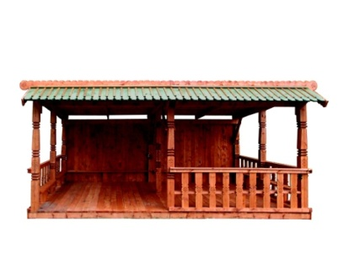 | Шт. | 1
 |  |  |  | Высота (мм) |  | 2500
 |  |  |  | Длина (мм) |  | 6000
 |  |  |  | Ширина (мм) |  | 4000
 |  |  |  | Применяемые материалы
 |  |  |  | Столбы | В кол-ве 9шт., выполнены из бруса 140х140мм. древесины сосновых пород. Шесть столбов выполнены с декоративным рисунком по дереву, с покрытием антисептиком акватекс цвет "Тик". Нижняя часть столба покрыта битумной мастикой с последующим бетонированием.
 |  |  |  | Крыша | В кол-ве 1шт, выполнена из каркаса. Каркас изготовлен из доски сосновых пород естественной влажности толщиной 34мм. и укрыт металлическим листами профнастила.
 |  |  |  | Козырёк | В кол-ве 1шт., выполнен из доски сосновых пород естественной влажности толщиной 18мм. с покрытием антисептиком «Акватекс» цвет "Тик".
 |  |  |  | Задняя стенка | В кол-ве 1шт., выполнена из доски сосновых пород естественной влажности толщиной 18мм с покрытием антисептиком «Акватекс» цвет "Тик".
 |  |  |  | Ограждения | В кол-ве 3 шт, выполнено из доски толщиной 18мм сосновых пород естественной влажности с декоративной накладкой из фанеры и перила в кол-ве 1шт. из доски сосновых пород толщиной 22мм.
 |  |  |  | Скамья | В кол-ве 7шт, выполнена из доски сосновых пород естественной влажности толщиной 34мм с покрытием антисептиком «Акватекс» цвет "Тик".
 |  |  |  | Пол | В кол-ве 1шт, выполнена из доски сосновых пород естественной влажности толщиной 34мм. с покрытием антисептиком «Акватекс» цвет "Тик".
 |  |  |  | Материалы | Деревянный брус и доска сосновых парод естественной влажности тщательно отшлифованы со всех сторон и покрашен в заводских условиях антисептиком "Акватекс" цвет "Тик"., профнастил, саморезы по дереву. ГОСТ Р 52169-2012.

